Лабораторная работа № 1

Установка операционной системы семейства Linux

В настоящее время существует широкое разнообразие дистрибутивов операционных систем (ОС) семейства Linux. Дистрибутив ОС – это комплект программного обеспечения, включающий основу ОС (ядро), модули для поддержки разнообразного аппаратного обеспечения, окружение рабочего стола и минимальный набор необходимых прикладных пакетов. Дистрибутивы могут довольно сильно отличаться друг от друга разным окружением рабочего стола и предустановленными пакетами. Однако все ОС семейства Linux имеют общие принципы организации, такие как – общий интерфейс взаимодействия прикладного ПО и ОС (POSIX), общую иерархию файловой системы, общие утилиты ядра, а также универсальный способ взаимодействия с пользователем через терминал.
В этой лабораторной работе можно использовать любой понравившийся дистрибутив Linux. Рекомендуется взять что-то распространенное и Debian-подобное, например, Ubuntu.

Полезные ссылки
- Интересная статья про дистрибутивы (с мемасами, всё как мы любим) https://habr.com/ru/company/lanit/blog/562484/
- Стандарт POSIX https://ru.wikipedia.org/wiki/POSIX
- Стандарт HFS https://ru.wikipedia.org/wiki/FHS
- Разнообразие дистрибутивов Linux https://en.wikipedia.org/wiki/Linux_distribution

Необходимое ПО:
- Любая ОС, на которую можно установить VirtualBox
- VirtualBox
- Образ дистрибутива
- Утилита для создания загрузочных flash-накопителей, например, Rufus

Оформление отчета
В отчете опишите процесс выполнения работы, сопроводив его скриншотами.
После установки ОС, самостоятельно исследуйте её интерфейс и напишите в отчёт ваши впечатления. Что непривычно? А что общего с другими знакомыми ОС?
Файл result пришлите вместе с отчётом.

Ход работы
Таблица разделов

При установке ОС на реальный компьютер важно знать, какая система загрузки ОС используется (BIOS или UEFI). Это можно узнать, загрузившись в BIOS (UEFI) при старте системы. Если же на ПК уже установлена ОС, то можно определить это ее средствами. А также узнать какая применяется таблица разделов (MBR или GPT).

- Откройте оснастку для управления дисками. В Windows нажмите правой кнопкой мыши на меню «Пуск» и выберите «Управление дисками».
- Из списка жестких дисков выберите тот, на котором установлена ваша ОС (См. Рисунок 1).
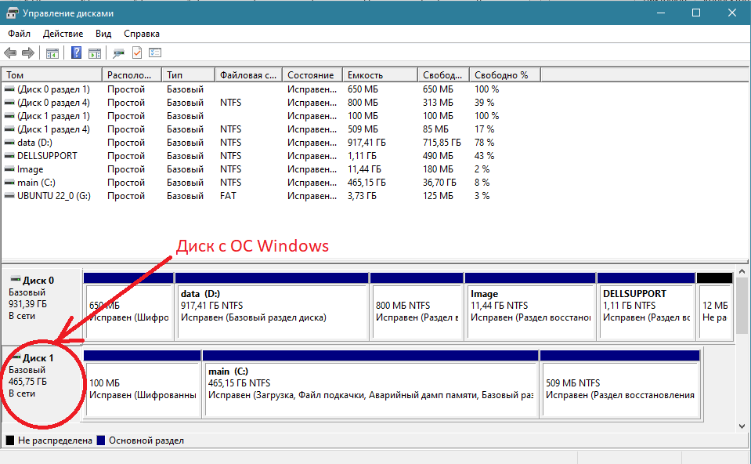
Рисунок 1 – оснастка «Управление дисками»

- Перечислите, какие разделы присутствуют на вашем диске и какой размер они имеют (см. Рисунок 2).

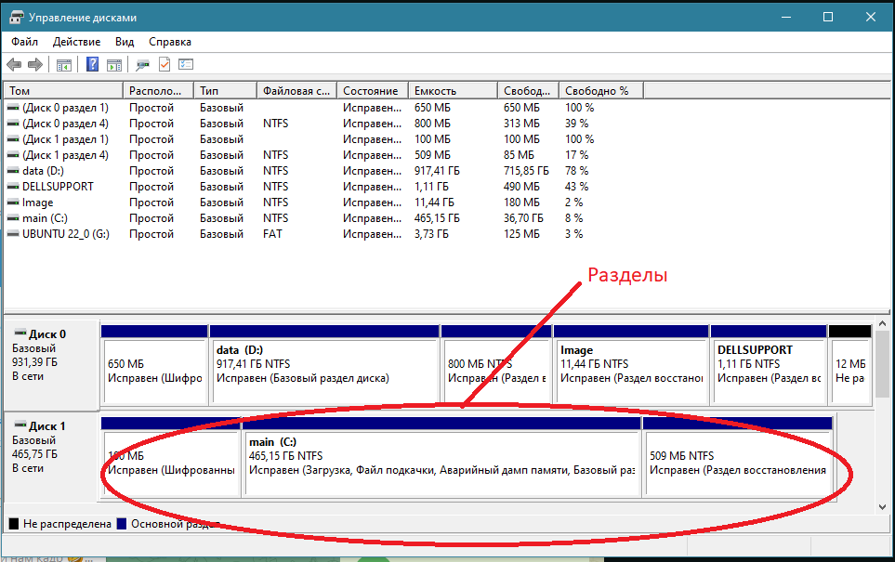
Рисунок 2 – Разделы диска

- Определите тип таблицы разделов. Нажмите на название жесткого диска слева (см. Рисунок 3) правой кнопкой мыши, нажмите «Свойства» и определите тип таблицы разделов.
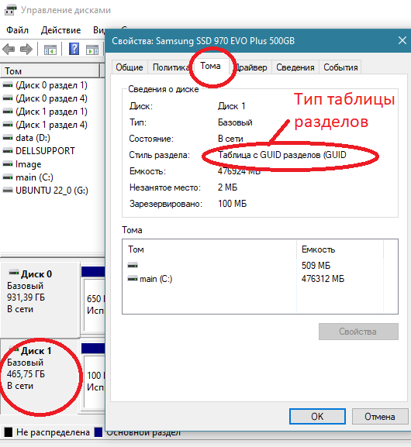
Рисунок 3 – Тип таблицы разделов

Создание загрузочного flash-накопителя

- Установите утилиту создания загрузочных flash-накопителей. Скачайте утилиту Rufus по следующей ссылке https://rufus.ie/ru/.

- Скачайте интересующий вас образ с дистрибутивом ОС семейства Linux. Например, Ubuntu Mate https://ubuntu-mate.org/ru/download/ . Вы должны скачать файл с расширением .iso.

- Откройте приложение Rufus. В качестве устройства (Device) выберите ваш flash-накопитель. В разделе «Метод загрузки» (Boot Selection) укажите ваш скачанный ISO-образ. В схеме разделов (Partition scheme) выберите GPT. В качестве целевой системы (Target system) UEFI. Остальные параметры оставьте без изменений (см. Рисунок 4).

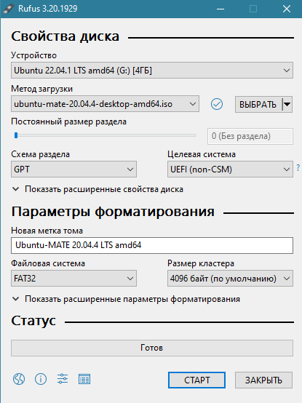
Рисунок 4 – Создание загрузочной флешки

- Нажмите «Старт». Обратите внимание, что все данные на flash-накопителе будут стёрты.

Создание виртуальной машины.

- Установите ПО VirtualBox по ссылке https://www.virtualbox.org/wiki/Downloads для своей хостовой системы.
- Запустите VirtualBox и нажмите кнопку «Создать» (см. рисунок 5).

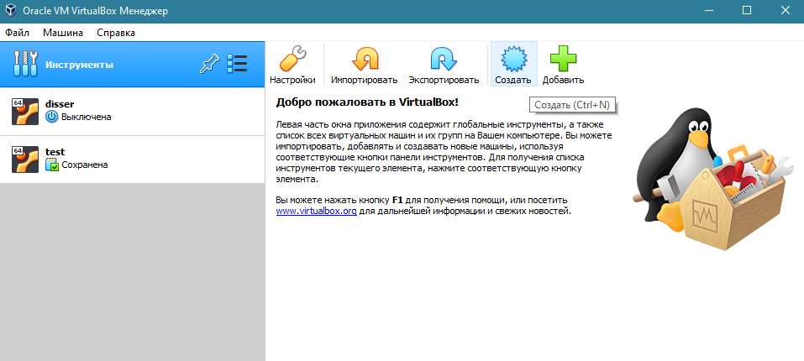
Рисунок 5 – ПО VM VirtualBox

- Выберите экспертный режим. Установите тип – Linux, версия – Ubuntu (или другая, соответствующая вашему дистрибутиву). Объем памяти – 2048Мб. В разделе «Жесткий диск» выбрать «Создать новый виртуальный жесткий диск».
Желательно, чтобы значения лежали в зеленой зоне на шкале. В противном случае возможно замедление работы вашей ОС (См. Рисунок 6).

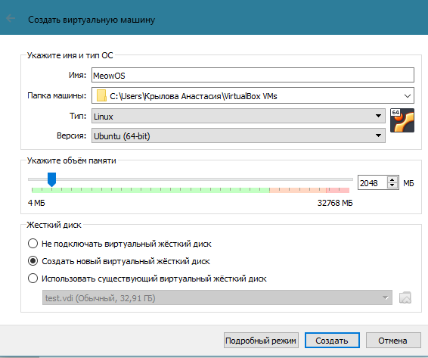
Рисунок 6 – Создание Виртуальной машины

- Нажмите «Создать».
- В разделе «Создать виртуальный жесткий диск» выберите тип VDI, формат «Динамический виртуальный жесткий диск» ОС (См. Рисунок 7).

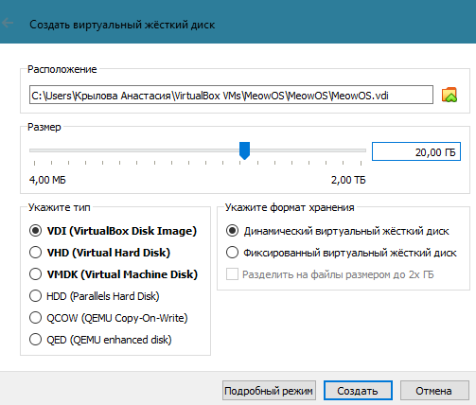
Рисунок 7 – Создание виртуального жесткого диска

- Выберите вашу созданную машину и нажмите «Настроить».
- В разделе «Общее» во вкладке «Дополнительно» установите «Общий буфер обмена» и «Drag’n’Drop» в состояние «Двунаправленный».
- В разделе «Система» во вкладке «Процессор» можно увеличить количество процессоров для более быстрой работы системы. В данном случае установлено 4 (см. Рисунок 8). Значение должно быть в зеленой зоне шкалы. В разделе «Видеопамять» выставляем максимально возможное. В данном случае установлено 128 Мб (см. Рисунок 9).

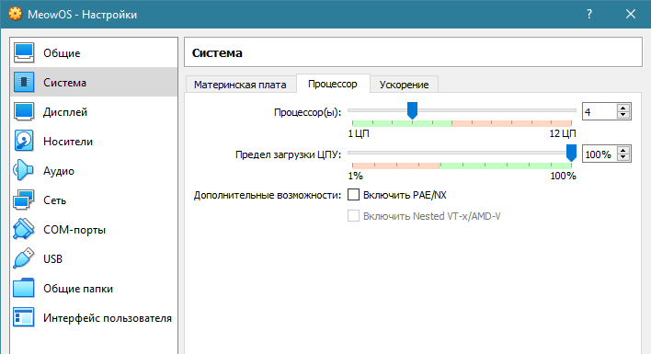Рисунок 8 – Настройка виртуальной машины

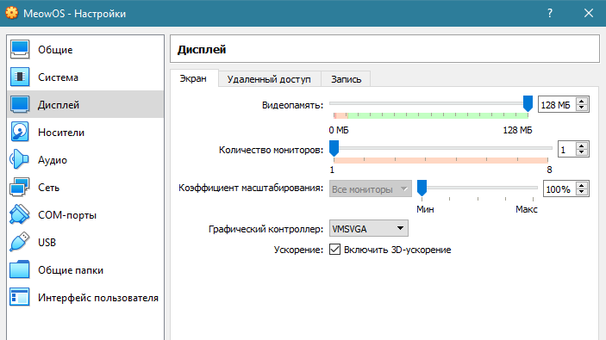
Рисунок 9 – Настройка виртуальной машины раздел «Дисплеи»

- В разделе «Носители» выберите «Контроллер IDE» и нажмите на изображение оптического диска. В разделе «Атрибуты» снова нажмите на оптический диск -> «Выбрать файл диска». Выберите .iso выбранного вами дистрибутива. (см. Рисунок 10).

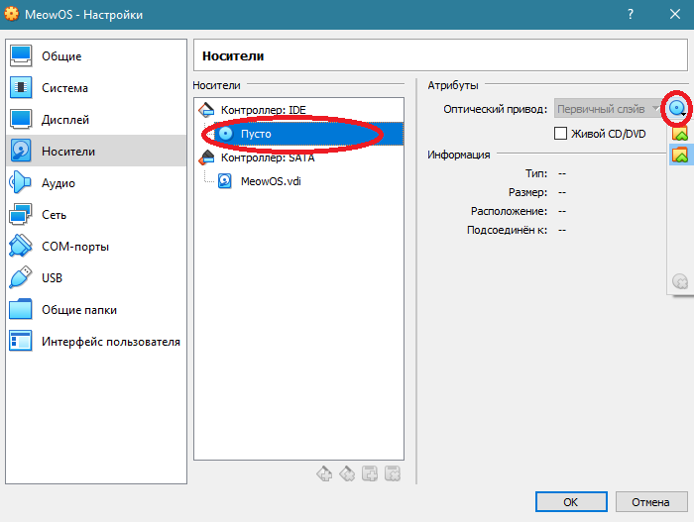
Рисунок 10 – Настройка виртуальной машины раздел «Носители»

- Настройка виртуальной машины завершена. Нажмите «ОК».

Запуск виртуальной машины и установка системы

- Нажмите «Запустить»
- После запуска вы увидите рабочий стол и начнется процесс установки, нажмите «Install Ubuntu Mate» (см. Рисунок 11).
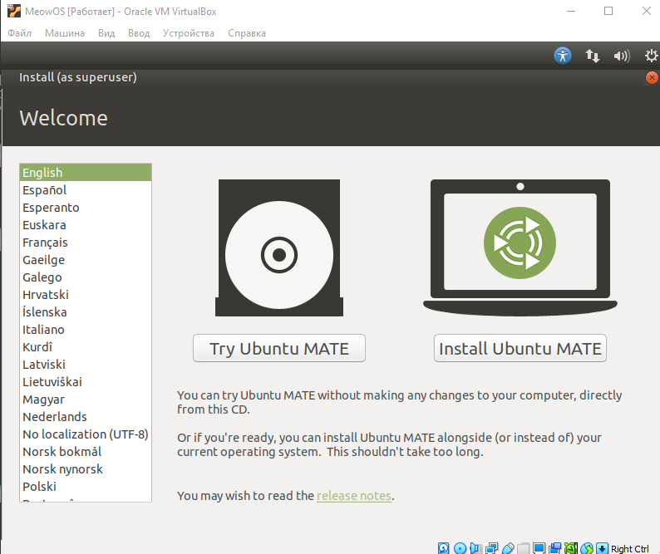
Рисунок 11 – Экран при старте Ubuntu Mate

- Далее следуйте согласно инструкциям на экране. Желательно при установке выбрать английский язык, а не русский. Это отразится на именах каталогов в дальнейшем, так как с названиями на кириллице не очень удобно работать из терминала. Также вас попросят создать логин и пароль. Запишите их и не забывайте! Они понадобятся на следующих лабораторных.
- После установки перед вас попросят перезагрузить систему. Появится рабочий стол или окно логина. Войдите в систему.
- Для поддержки полноэкранного режима нам потребуется установить гостевые утилиты. Для этого на верхней панели нажмите устройства и выберите «Подключить образ диска Дополнений гостевой ОС».
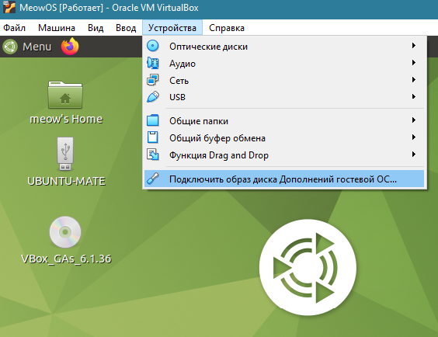
Рисунок 12 – Установка «Дополнений гостевой ОС»

- В появившемся окне нажмите Ок, затем «Run».

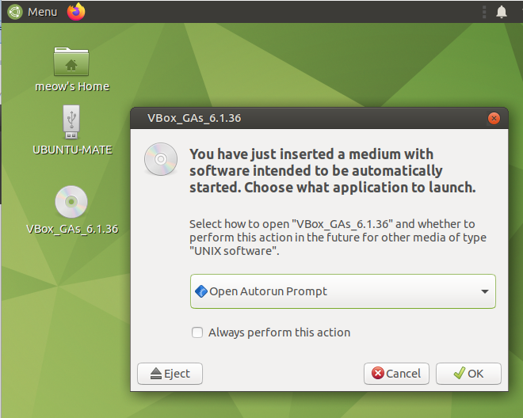
Рисунок 13 – Запуск установки дополнений

- Перезагрузите ОС.
- Перетащите на рабочий стол прикладываемый к лабораторной работе файл blueprint.sh
- Нажмите правой кнопкой мыши по файлу. Выберите «Properties». В открывшемся окне зайдите во вкладку «Permissions». Установите флаг «Allow executing file as program».
- После этого два раза щелкните на иконку файла и нажмите «Run».
- На рабочем столе должен появиться файл result. Перенесите его на свой компьютер и прикрепите вместе с отчетом.

